**Miss Indian Beauty Pageant keert terug naar Nederland**

**Na een pauze van vijf jaar maakt de Miss Indian Beauty Pageant zijn langverwachte comeback in Nederland. Op zondag 18 mei 2025 zullen vrouwen vanuit heel Nederland stralen tijdens dit prestigieuze evenement, dat bijdraagt aan de viering van Hindoestaanse cultuur en vrouwelijk empowerment.**

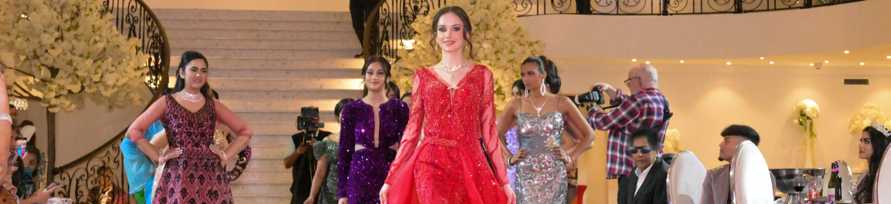

#### Viering van cultuur en vrouwelijkheid

De Miss Indian Beauty Pageant biedt een avond vol schoonheid en cultuur met diverse rondes waarin de missen hun talenten zullen tonen. Van de elegante galaronde tot de kleurrijke Indiase catwalk, deelnemers brengen een boodschap waarin zij geloven naar voren. Tijdens deze editie ligt de nadruk niet alleen op uiterlijke pracht, maar ook op innerlijke kracht en karakter. Het evenement wordt niet alleen een show van sierlijkheid, maar ook van gezonde competitie en persoonlijke groei.

#### Entertainment en gemeenschap

De avond belooft gevuld te zijn met optredens van Hindoestaanse artiesten en smaakvolle lekkernijen uit de Indiase keuken, verzorgd door Kashmir Catering. De jury, die bestaat uit onafhankelijke deskundigen, selecteert uiteindelijk de winnares die Nederland zal vertegenwoordigen op de Miss India Worldwide in Mumbai.

Alessandro Giacoppo, woordvoerder van de Stichting Miss Indian Beauty Pageant, legt uit: "Deze verkiezing is meer dan een wedstrijd; het is een platform voor jonge vrouwen om hun stem en cultuur over heel Nederland te delen. We zijn trots om een gemeenschap samen te brengen en tegelijkertijd een wereldwijde impact te maken."

#### Goede doelen en toekomstperspectieven

Een deel van de opbrengst van de avond zal gedoneerd worden aan Adventure of Humanity. Deze organisatie zet zich in voor de bestrijding van armoede en ongeletterdheid in India. Hun programma’s, die innovatieve leersystemen toepassen, hebben al verstrekkende positieve invloeden op gemeenschappen wereldwijd.

De terugkeer van de Miss Indian Beauty Pageant belooft niet alleen een avond vol cultuur en zaalvullend entertainment, maar ook een bijeenkomst die bijdraagt aan het versterken van de positie van vrouwen en culturele uitwisseling.

**Over: Stichting Miss Indian Beauty Pageant**

Miss Indian Beauty Pageant is onderdeel van Miss India Worldwide welke al meer dan 40 jaar actief is in het organiseren van nationale en internationale missverkiezingen voor de Hindoestaanse gemeenschap. Wij zijn in Nederland de nationale vertegenwoordiging van deze internationale community en organiseren een jaarlijks terugkerende missverkiezing met deelnemers uit heel Nederland. Er zijn eerder missverkiezingen in Nederland geweest voor de Hindoestaanse gemeenschap maar die zijn op een gegeven moment gestopt. Vijf jaar lang was er geen missverkiezing georganiseerd in Nederland. In 2023 hebben we samen met de directeur van Miss India Worldwide besloten om deze missverkiezing in Nederland te gaan organiseren.<br />
<br />
Op zondag 18 mei 2025 gaat onze tweede editie van Miss Indian Beauty Pageant plaatsvinden met nog meer missen, entertainment en kwalitatief hoogwaardige Indiase hapjes van Kashmir catering. De missen hebben hard getraind om zich voor te bereiden op de diverse ronden waarin ze zich laten zien. Ze gaan zich aan u voorstellen met een boodschap waar zij voor staan en/of in geloven. Een galaronde waar ze hun sierlijkheid laten zien in prachtige galajurken. Daarna is er een talentenronde waar missen hun eigen talent laten zien zoals zang, dans of andere talenten. Een Indiase ronde waar ze op de catwalk verschijnen in de mooiste Indiase kleding. Dit alles afgewisseld met veel entertainment en Hindoestaanse artiesten. Alles wordt beoordeeld door een onafhankelijke jury en tegen het einde van de avond worden de winnaressen bekend gemaakt en gekroond. Daarna is er nog gelegenheid om met de missen op de foto te gaan in de ontvangstruimte.<br />
<br />
Een dag vol Hindoestaanse cultuur, schoonheid en verbinding. Aanschouw hoe vrouwen de beste versie van hunzelf zijn geworden. Onze missverkiezing zorgt voor het versterken van de positie van vrouwen. Tonen van uiterlijke en innerlijke karaktereigenschappen en schoonheid. Veel entertainment met zang, dans en theater. Speciale gastoptredens van Hindoestaanse artiesten. Missen die hun persoonlijke talenten laten zien. Winnaressen die naar Miss India Worldwide gaan om Nederland te vertegenwoordigen in Mumbai. Lekkere en betaalbare Indiase gerechten, hapjes en drankjes.<br />
<br />
Een deel van de opbrengst gaat naar het goede doel van Adventure of Humanity die wereldwijd diverse projecten heeft om armoede te bestrijden en de kwaliteit van leven op een hoger niveau te brengen. Zo zijn er projecten om ongeletterdheid in India aan te pakken middels een uniek snelleersysteem.<br />
<br />
Koop je tickets met korting via mibp.nl/tickets

**Newsroom**

Bekijk het volledige persbericht inclusief meer foto's en video's in onze Newsroom.

[Bekijk het volledige persbericht](https://stichting-miss-indian-beauty-pageant.presscloud.ai/press/miss-indian-beauty-pageant-keert-terug-naar-nederland)

[Bekijk alle voorgaande persberichten](https://stichting-miss-indian-beauty-pageant.presscloud.ai)

**Contact information**

Name: Sandhya Baidjoe

Email: info@mibp.nl

Phone: +31684852349